**HEART ANALYTICS**

**SISTEMA INTELIGENTE DE DIAGNÓSTICO CARDIACO QUE INTERPRETA**

**ELECTROCARDIOGRAMAS CON TÉCNICAS DE APRENDIZAJE AUTOMÁTICO PARA LA DETECCIÓN DE ARRITMIAS.**

**José Misael Cubillos Jiménez**

**Yohana Lyseth Corba Castaño**

**Airan Leonardo Carreño Perez**

Fundación Universitaria Unipanamericana – Compensar

Facultad de Ingeniería, Ingeniería de Sistemas.

Bogotá, Colombia

2019

**ASIGNACION 3**

LENGUAJE OCL (Object Constraint Language)

**MODELO DE CLASES ORIENTADO A OCL**

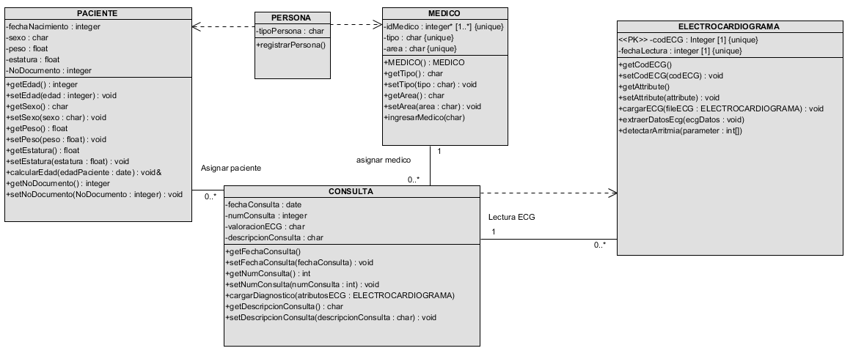

**CONTEXT ELECTROCARDIOGRAMA**

**inv: self.fechaLectura <= System date**

**CONTEXT ELECTROCARDIOGRAMA :: cargarECG(ecg fileecg):booleano**

**Pre: paciente.NoDocumento exists**

**Post: self.codECG exists**

**CONTEXT CONSULTA**

**Inv: self.fechaConsulta <= System date**

**CONTEXT CONSULTA :: cargarDiagnostico (codECG fileecg, fechaLectura date):booleano**

**Pre: electrocardiograma.codECG exists**

**Post: self.valoracionECG != NULL**

**CONTEXT PACIENTE**

**inv: self.sexo -> male =0 and female =1**

**inv: self.fechaNacimiento**

**inv: self.peso > 0**

**inv: self.estatura > 0,5**

**CONTEXT MEDICO**

**Inv: self.tipo = medico.tipo =“medico general” or medico.tipo= “especialista”**